Composer / décomposer 10 : la situation de l'arrêt de bus

Compétences attendues à la fin de l’école maternelle
GS
- Quantifier des collections jusqu'à 10 au moins ; les composer et les décomposer par manipulation effective puis mentale.
Dire combien il faut ajouter ou enlever pour obtenir des quantités ne dépassant pas 10.

- Parler des nombres à l'aide de leur décomposition.

Ce que je réussis  au début du projet : | Nous allons apprendre à : | Ce que je réussis  à la fin du projet :
Le …… / …… /202…  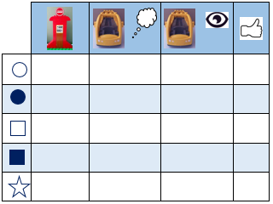 | 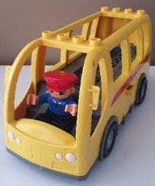  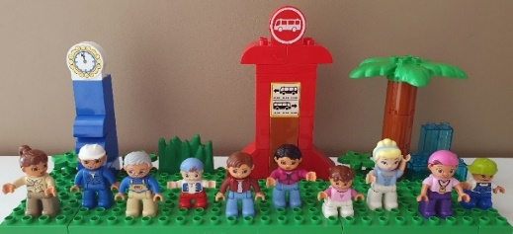  - Dire combien il faut ajouter à un nombre (égal ou plus petit que 10) pour arriver à 10. | Le …… / …… /202…
Observations de l'enseignant.e :
Construire les premiers outils pour structurer sa pensée
> Stabiliser la connaissance des petits nombres

